Задания на формирование понимания скрытого смысла, понимания юмора, развития адекватных реакций на юмор
Уважаемые коллеги! Сегодня поговорим о формировании логического мышления с помощью словесных игр и заданий на сравнение картинок с последующим рассуждением по книге Стребелевой Е.А. «Формирование мышления у детей с отклонениями в развитии».
Игры и задания на сравнение картинок с последующим рассуждением
ИГРА «ЧТО ПЕРЕПУТАЛ ХУДОЖНИК?»
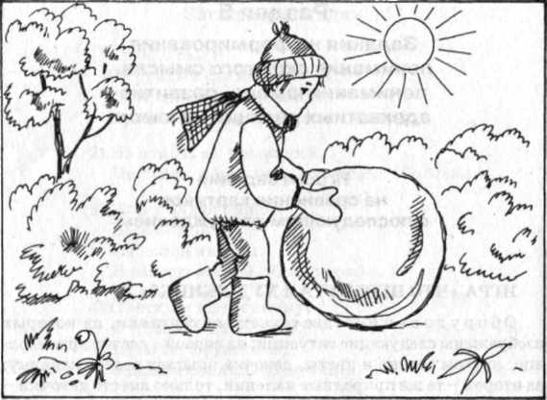Оборудование: две сюжетные картинки, на которых изображены следующие ситуации: на первой - светит яркое солнце, кругом зелень и цветы, девочка прыгает через скакалку; на второй - те же природные явления, только вместо девочки -мальчик, одетый в шубу, лепит снеговика (рис. 91 а, б).
Рис. 91 б
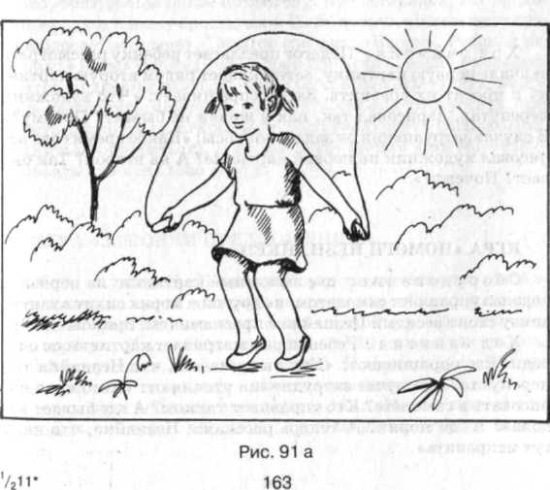
Ход занятия. Педагог предлагает ребенку рассмотреть вначале первую картинку, затем кладет рядом вторую картинку и просит их сравнить. Затем спрашивает: «Что художник перепутал, нарисовал так, как в жизни не бывает? Почему?» В случае затруднения он задает вопросы: «Какое время года нарисовал художник на первой картинке? А на второй? Так бывает? Почему? »
Словесные игры

ИГРА «БЫВАЕТ - НЕ БЫВАЕТ»
Ход занятия. Ребенок должен наглядно представить себе ситуацию, выраженную в слове, и решить, бывает данная ситуация в жизни или нет: «Собака на крыше гуляет» - так бывает? («Собака у конуры сидит», «Кошка на цепи сидит», «Цыплята в аквариуме плавают», «Кошка мышей ловит», «Мыши кошку ловят», «Трактор землю пашет», «Трактор по небу летит», «Мальчик по снегу плывет», «Собака под дверью мяукает») и т.д.
ИГРА «НАОБОРОТ»
Оборудование: мяч.
Ход занятия. Педагог приглашает детей в круг и объясняет правила игры: «Я буду называть слово, а вы подбирайте слово, противоположное по смыслу. Кто догадался, тот протягивает руки, и я ему бросаю мяч. Поймав мяч, он называет слово и бросает мяч мне». Педагог говорит: «Вверх». Ребенок отвечает: «Вниз» (вперед-назад, дальше-ближе, горячо-холодно, быстро-медленно; завязать-развязать, приехать-уехать, завернуть-развернуть, намочить-высушить, связать-распустить, закрутить-раскрутить, открыть-закрыть, упаковать-распаковать, подняться-опуститься). В случае затруднения дети могут произносить нужное слово хором.
ИГРА «ЗАКОНЧИ ПРЕДЛОЖЕНИЕ!»
Ход занятия. Педагог говорит детям несколько слов из предложения, а дети дополняют его новыми словами, чтобы получилось законченное предложение, например: «Я надела теплую шубу, чтобы ..» Дети говорят: «чтобы не замерзнуть, чтобы пойти гулять, ...чтобы было тепло». Педагог заранее готовит предложения, например: «Мы зажгли свет, потому что...», «Дети надели панамки, потому что ...», «Мы полили цветы, чтобы...», «Сегодня Маше подарили подарок, потому что...» и т.д.
ИГРА «КТО БОЛЬШЕ ЗНАЕТ?»
Оборудование: стакан, палочка, скамейка, веревка, строительный набор.
Ход занятия. Дети вместе с педагогом садятся на стульчики в кружок. Педагог говорит: «У меня в руке стакан. Кто скажет, как и для чего его можно использовать?» Дети отвечают: «Из него можно пить чай, поливать цветы, измерять крупу, накрывать рассаду, ставить карандаши». Далее педагог показывает и называет детям различные предметы, а дети вспоминают, для чего они нужны и что с ними можно делать.
ИГРА «ПРИДУМАЙ ПРЕДЛОЖЕНИЕ»
Оборудование: камешек.
Ход занятия. Педагог и дети садятся в круг. Педагог объясняет правила игры: «Сегодня мы будем придумывать предложения. Я скажу слово, а вы придумываете с этим словом предложение. Например, я скажу слово «близко» и передам Саше камешек. Он возьмет камешек и ответит: «Я живу близко от детского сада». Затем он назовет свое слово и передаст камешек рядом сидящему». Так по очереди (по кругу) камешек переходит от одного играющего к другому. Если дети затрудняются с ответом, педагог помогает им.
ИГРА «ПОДБЕРИ СЛОВО»
Ход занятия. Педагог предлагает детям подобрать слова по смыслу. Предлагает детям вопросы: «Что можно шить?» (платье, юбку, костюм, шубу, рубашку, сарафан и т.д.). «Что можно штопать?» (носки, варежки, свитер, шарф). «Что можно завязывать?» (шнурки, веревку, шарф, ленту). «Что можно строить?» (дом, мост, дорогу, лестницу, гараж, башню) и т.д.
ИГРА «НЕ ОШИБИСЬ!»
Оборудование: камешек.
Ход занятия. Педагог проводит с детьми беседу, закрепляя знания детей о разных частях суток. Дети вспоминают, что они делают утром, днем, вечером, ночью. Затем педагог предлагает игру: «Я буду называть одно слово, часть суток, а вы вспоминайте, что вы в это время делаете. Например, я скажу слово «утро». Что вы назовете?» Дети отвечают: «Просыпаемся, здороваемся, чистим зубы, причесываемся, идем в детский сад». Педагог говорит: «Отвечать будет тот, кому я положу в руку камешек. После того как он ответит, камешек надо передать другому. Если же ребенок не знает ответа, он должен стукнуть камешком об стол и передать его другому». Педагог называет разное время суток, дети отвечают. Эта же игра может проводиться по-другому. Педагог называет различные действия детей, а они отвечают лишь одним словом: день, утро, ночь, вечер. Например, «завтракаю» и передает камешек играющему. Тот быстро отвечает: «Утром».
ИГРА «БУДЬ ВНИМАТЕЛЬНЫМ!»
Ход занятия. Педагог говорит: «Я буду рассказывать вам какую-нибудь историю. В моем рассказе, когда я остановлюсь, можно добавлять к предложению только два слова — «и я», если эти слова подходят по смыслу. Если же они не подходят, произносить ничего не надо (кто ошибается, заплатит фант). Педагог начинает: «Иду я однажды к реке». Дети продолжают: «И я». Далее: «Рву цветы, ягоды». - «И я». «По дороге попадается мне наседка с цыплятами. Они клюют зернышки», (Дети молчат.) «Гуляют на зеленой полянке», «И я». «Вдруг налетел коршун». (Дети молчат.) «Цыплята и наседка испугались». (Дети молчат.) «И убежали». - «И я». Если кто-нибудь не вовремя произносит «и я», это вызывает смех у детей, а ребенок платит фант. Когда дети хорошо поймут правила игры, они сами будут придумывать короткие рассказы и выполнять роль ведущего.
ЗАДАНИЕ «КТО БОЛЬШЕ ЗАМЕТИТ НЕБЫЛИЦ?»
Оборудование: набор фишек для каждого играющего.
Ход занятия. Педагог сообщает детям, что он расскажет им небылицу, а дети должны поставить по одной фишке и запомнить эту небылицу.
Педагог говорит, что он будет читать стихотворение К. Чуковского «Путаница». Внем много небылиц. Просит постараться их заметить, запомнить и на каждую услышанную небылицу ставить фишку.

Сначала педагог читает небольшую часть стихотворения, медленно, выразительно, акцентируя внимание на небылицах.

Замяукали котята: Надоело нам мяукать! Мы хотим, как поросята, Хрюкать!
А за ними и утята:
Не желаем больше крякать!
Мы хотим, как лягушата,
Квакать!

После этого педагог спрашивает детей, почему стихотворение называется «Путаница». Детей, которые поставили фишки, просит назвать замеченные небылицы. Затем педагог читает следующую часть стихотворения; обязательно следит за тем, чтобы дети не утомлялись, так как игра требует большого умственного напряжения. В конце игры следует похвалить тех, кто заметил больше небылиц и правильно их объяснил.
В дальнейшем можно использовать и другие небылицы, например стихотворение К. Чуковского «Радость».
Представленная система заданий по развитию мыслительной деятельности детей с отклонениями в развитии позволит сформировать у них взаимосвязь между наглядными и словесно-логическими формами мышления.
Для последующего эффективного школьного обучения необходимо заложить полноценную основу наглядно-действенного и наглядно-образного мышления. Начиная с развития наглядно-действенного и продолжая формировать наглядно-образное мышление, педагог создает условия для становления воссоздающего воображения, т.е. у ребенка появляется возможность мысленно воспроизвести наглядную ситуацию на основе слова. Ведь многие школьные предметы основываются на способности ребенка представить ситуацию по словесному описанию учителя.
Материал подготовлен Ириной Ереминой по книге: Стребелева Е.А. «Формирование мышления у детей с отклонениями в развитии»

